**12/06/2021**

*“Si puedes imaginarlo, puedes programarlo”*

Fundamentos de programación

Capítulo # 4 ESTRUCTURAS SECUENCIALES

Martinez Rivera Luis Fernando

Ejercicio 6 - Notas de un alumno

Descripción del problema

Ejercicio 6: Un alumno desea saber cuál será su calificación final en la materia de Algoritmos.

Dicha calificación se compone de los siguientes porcentajes;

* 55% del promedio de sus tres calificaciones parciales
* 30% de la calificación del examen final
* 15% de la calificación de un trabajo final

Primero se deben de pedir las tres calificaciones parciales, la calificación del examen final y la del trabajo final al usuario.

Posteriormente se deben hacer los cálculos necesarios empezando con el promedio de la calificación de los 3 parciales.

Luego de eso sigue sacar los porcentajes del promedio parcial, del examen y del trabajo final todo esto en base a los parámetros de porcentajes ya mencionados en la parte de arriba.

Finalmente se calcula la calificación final sumando todos los porcentajes ya calculados.

Y la calificación final se muestra en pantalla.

Código fuente

//Ejercicio 6: Un alumno desea saber cual será su calificación final en la materia de Algoritmos.

//Dicha calificación se compone de los siguientes porcentajes;

//55% del promedio de sus tres calificaciones parciales

//30% de la calificación del examen final

//15% de la calificación de un trabajo final

Proceso ejercicio6

Definir calif1, calif2, calif3, promedioPARCIAL, examenFINAL, trabajoFINAL, califFINAL Como Real;

Definir porcentajePARCIAL, porcentajeEXAMEN, porcentajeTRABAJO_FINAL Como Reales;

Escribir "Digite la calificacion del primer parcial:";

Leer calif1;

Escribir "Digite la calificacion del segundo parcial:";

Leer calif2;

Escribir "Digite la calificacion del tercer parcial:";

Leer calif3;

Escribir "Digite la calificacion del examen final:";

Leer examenFINAL;

Escribir"Digite la calificacion del trabajo final";

Leer trabajoFINAL;

promedioPARCIAL <- (calif1 + calif2 + calif3)/3;

porcentajePARCIAL <- promedioPARCIAL * 0.55;

porcentajeEXAMEN <- examenFINAL * 0.30;

porcentajeTRABAJO_FINAL <- trabajoFINAL * 0.15;

califFINAL <- porcentajePARCIAL + porcentajeEXAMEN + porcentajeTRABAJO_FINAL;

Escribir "La calificación final es: ", califFINAL;

FinProceso

Diagrama de flujo

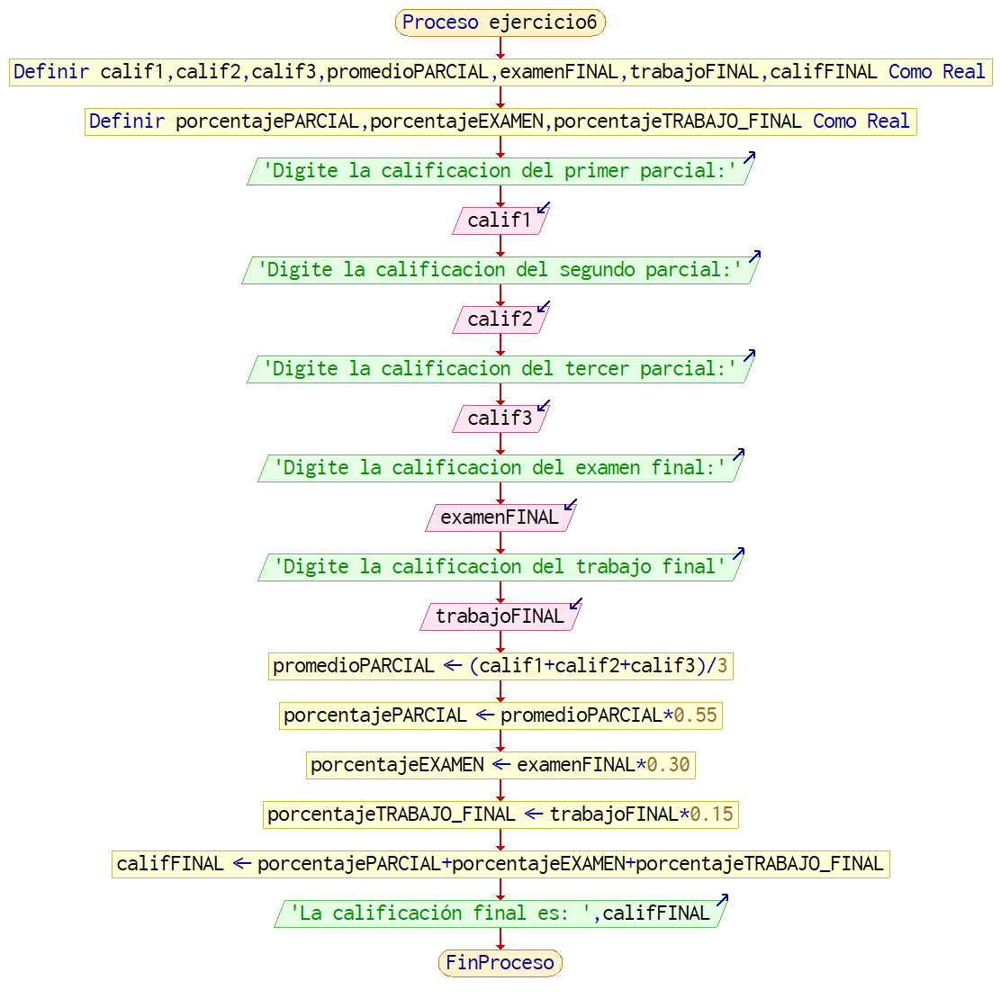

Capturas de ejecución

